Регулирующие органы
Регулирование потоков различных жидкостей и газов является неотъемлемой составляющей частью любого технологического процесса.
Применяемые для этих целей регулирующие органы, такие как клапаны, задвижки и заслонки осуществляют регулирование давлений (расходов) жидких и газообразных сред в широких диапазонах температур, давлений и физических свойств технологических сред и параметров.
Практически любой регулирующий орган можно условно разложить на две составляющие компоненты:
- собственно, регулирующий орган, осуществляющий непосредственный контакт и взаимодействие с технологической средой и призванный изменять через свою исполнительную часть количественные характеристики вещества;
- исполнительный механизм или привод регулирующего органа, осуществляющий управляемое преобразование одного вида энергии (энергии сжатого газа в пневматических системах, электрической, гидравлической и др. видов энергии) в механическую энергию, прикладываемую к регулирующему органу, в результате чего исполнительная часть регулирующего органа выполняет возлагаемые на нее функции.
Наиболее часто в качестве регулирующих органов применяются клапаны, устанавливаемые на трубопроводах.
Кроме клапанов в качестве регулирующих механизмов применяются заслонки, краны, шиберы.
Клапаны предназначены для управления потоками жидких и газообразных сред, транспортируемых по трубопроводам.
Регулирующие и запорно-регулирующие клапаны осуществляют непрерывное изменение расхода регулируемого потока от минимального, когда клапан полностью закрыт, до максимального, когда клапан полностью открыт.
Запорные или отсечные клапаны управляют регулируемым потоком не непрерывно, а дискретно (клапан полностью открыт или полностью закрыт).
Под диаметром условного прохода клапана (Ду) следует понимать номинальный внутренний диаметр входного и выходного патрубков клапана (в ряде случаев диаметр выходного патрубка может превышать диаметр входного).
Каждому значению условного диаметра прохода клапана соответствует максимально возможное значение расхода регулируемого вещества.
Условная пропускная способность клапана показывает, какое количество газа при температуре 20 °С может пропустить клапан при перепаде давления на нем 0,1 МПа (1 кгс/см2) при полностью открытом затворе.
Конструкция проходного запорно-регулирующего клапана
Внутри корпуса клапана 1 устанавливается дроссельный узел, состоящий из седла 2 и плунжера 3, связанного со штоком 4.
Седло может быть выполнено в различных конструктивных исполнениях:
- вворачиваться в корпус клапана;
- прижиматься к корпусу специальной втулкой;
- выполняться воедино с корпусом.
Плунжер скользит по направляющей, выполненной в крышке 5. Между корпусом 1 и крышкой 5 установлена уплотнительная прокладка 6. Шток 4 выводится наружу через сальниковый узел 7, представляющий собой набор подпружиненных шевронных колец из фторопласта-4 или его модификаций. На крышке 5 устанавливается привод, шток которого соединяется со штоком клапана. Привод может быть пневматическим, ручным, электрическим или электромагнитным. | 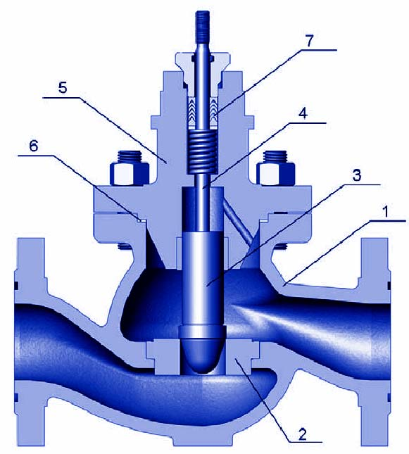  Рис. 84. Конструкция запорно-регулирующего  клапана

Дроссельный узел является регулирующим и запирающим элементом клапана.
Именно в этом узле реализуется задача изменения проходного сечения клапана и, как следствие, изменение его расходной характеристики.
Конкретные комбинации втулка-седло-плунжер выбираются исходя из условий эксплуатации клапана:
- перепада давления,
- типа регулируемой среды и ее температуры,
- наличия механических частиц,
- величины пропускной способности,
- вязкости среды.
Важное значение для работы клапана имеет правильное направление подачи рабочей среды. Оно маркируется стрелкой на наружной поверхности корпусов.

Если среда подается через левый канал в корпусе, изображенном на рисунке 84, то такое направление подачи называется «под затвор» (среда подходит к плунжеру снизу), а если среда подается по правому каналу, то такое направление подачи называется «на затвор» (среда прижимает плунжер к седлу в закрытом состоянии.

